江苏省软件行业政企服务平台
-大数据企业入库
（企业）

操作手册

2021/02/04

1.系统运行环境

1.1运行环境要求
1、浏览器要求：推荐使用火狐、谷歌、360极速浏览器（极速模式）和360安全浏览器（极速模式）。
2、电脑硬件要求：CPU 1.8G HZ以上，内存2.0G以上,操作系统XP及以上（Win7 及以上更佳），分辨率超过1024:768。

2.系统操作说明

2.1系统登录
1、登录“江苏省软件行业政企服务平台”
登录地址 ：http://jsrj.zqtong.com/
在系统登录界面选择【企业入口】；
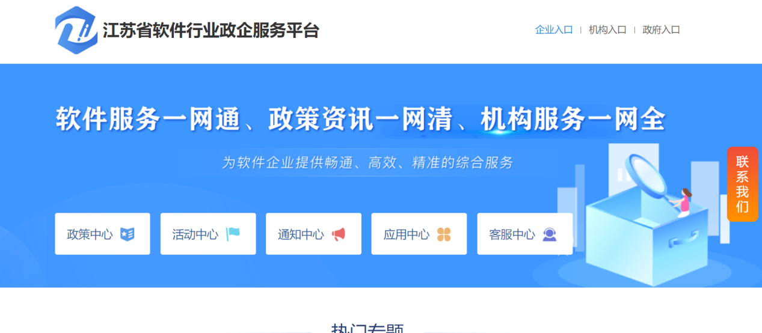
企业登录界面如下图：
【若您单位已有账号】输入账号（统一社会信用代码）、密码进行登录
【若您单位无账号】点击【立即注册】，进入注册页面
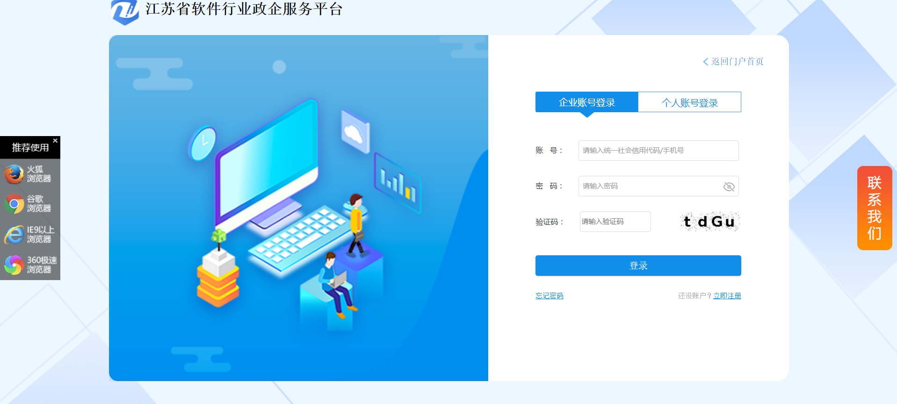
输入企业名称、统一社会信用代码、法定代表人、手机号码、短信验证码、密码、所属区域；确认密码后，点击【注册】完成注册。
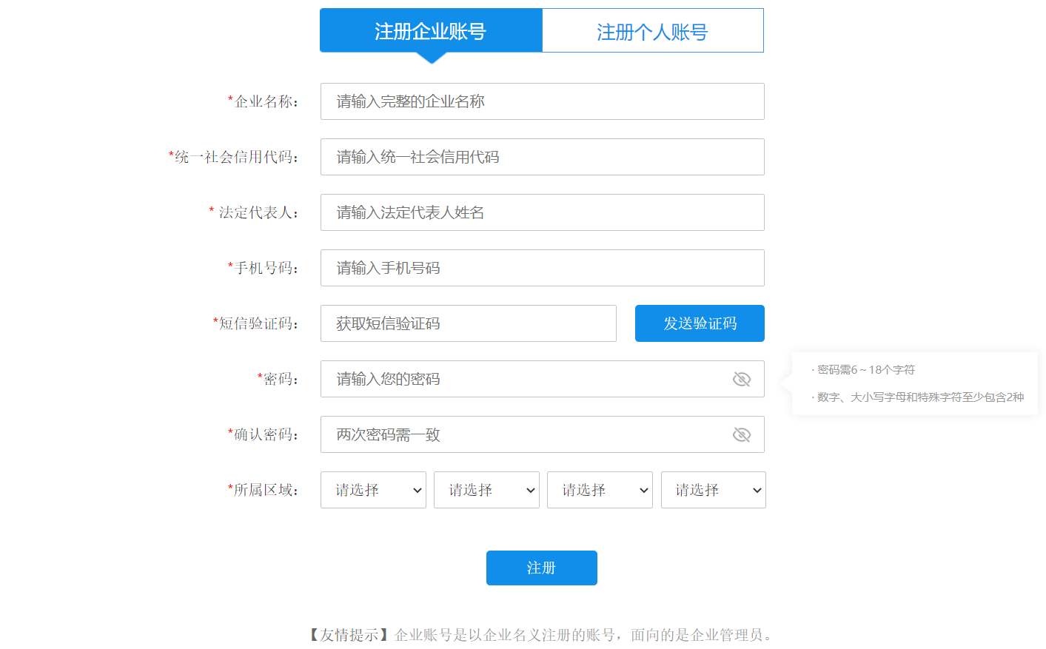
注册成功后跳转至登录页面，【企业账号】入口：输入统一社会信用代码和密码进行登录。
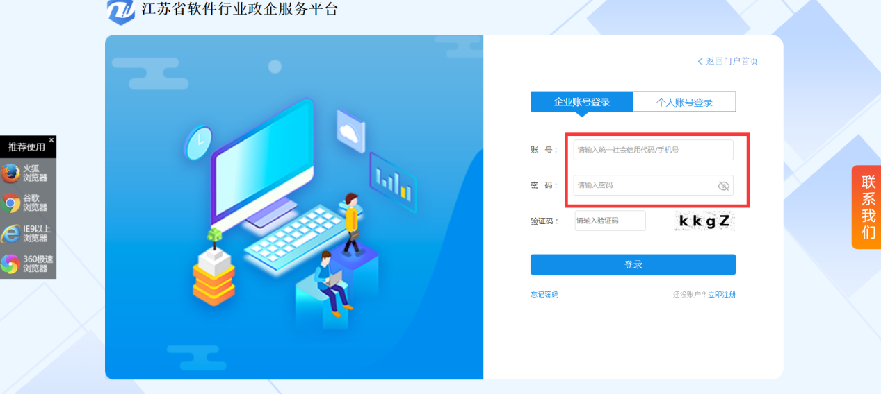
登录成功，进入工作台页面；
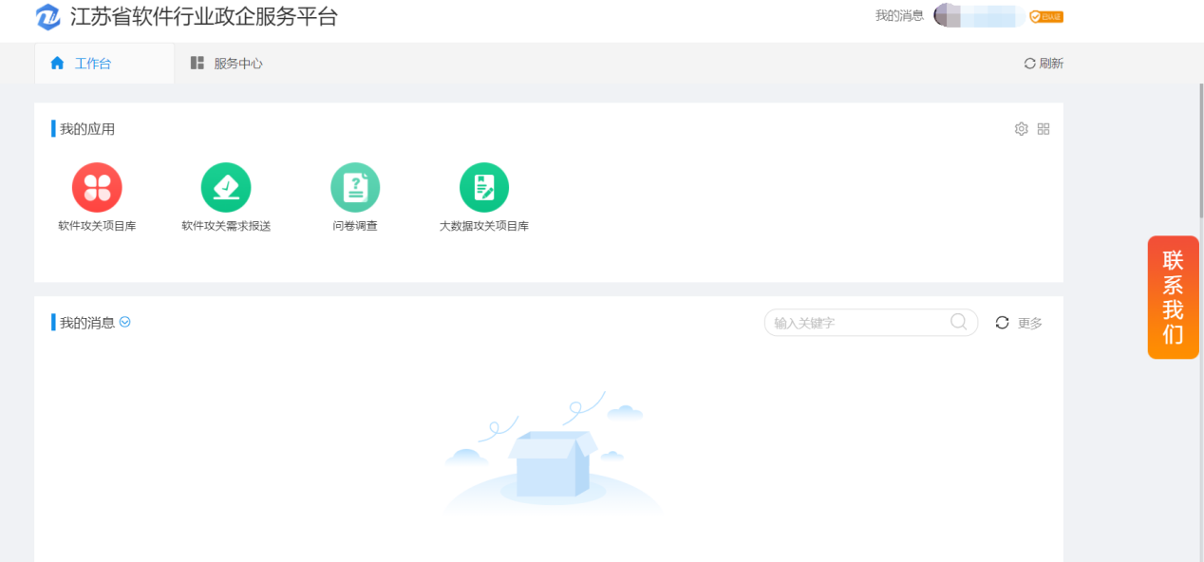
点击图中的图标按钮，可设置我的应用在工作台页面，便于下次填报。
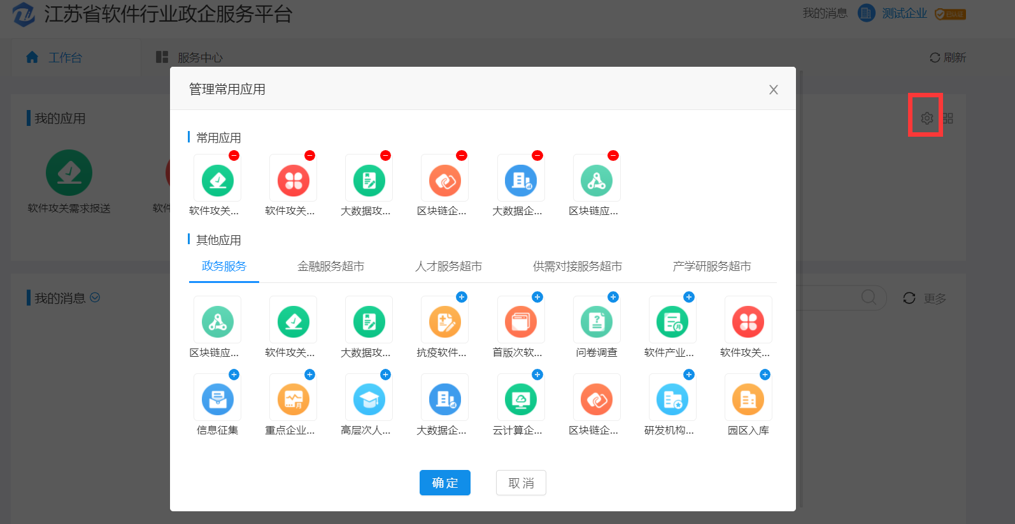

也可点击服务中心，查找应用：
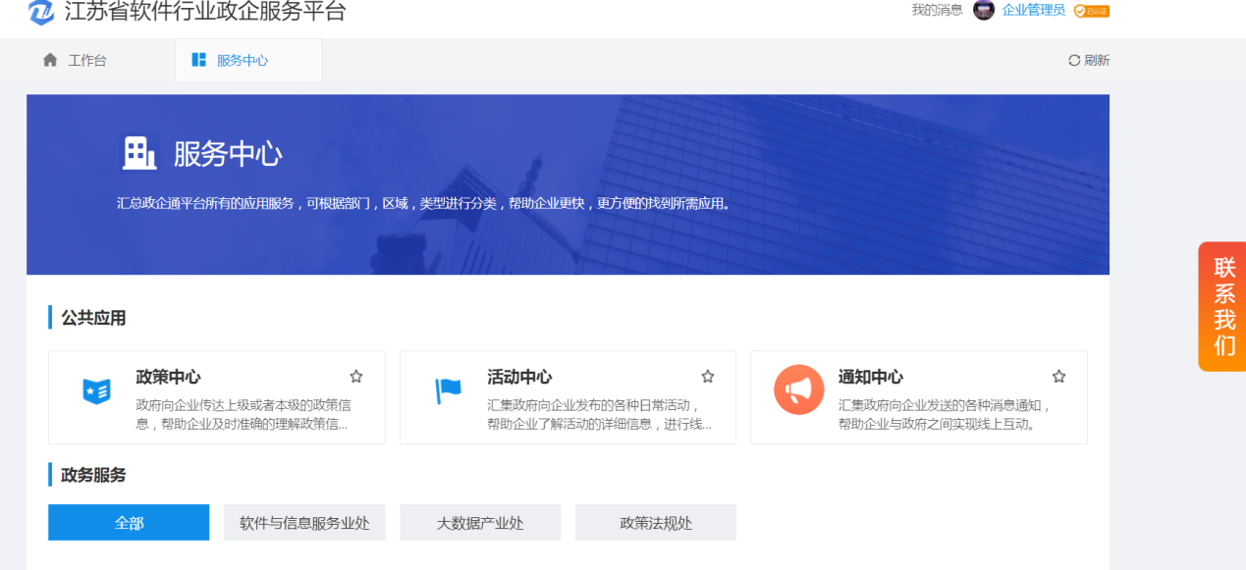
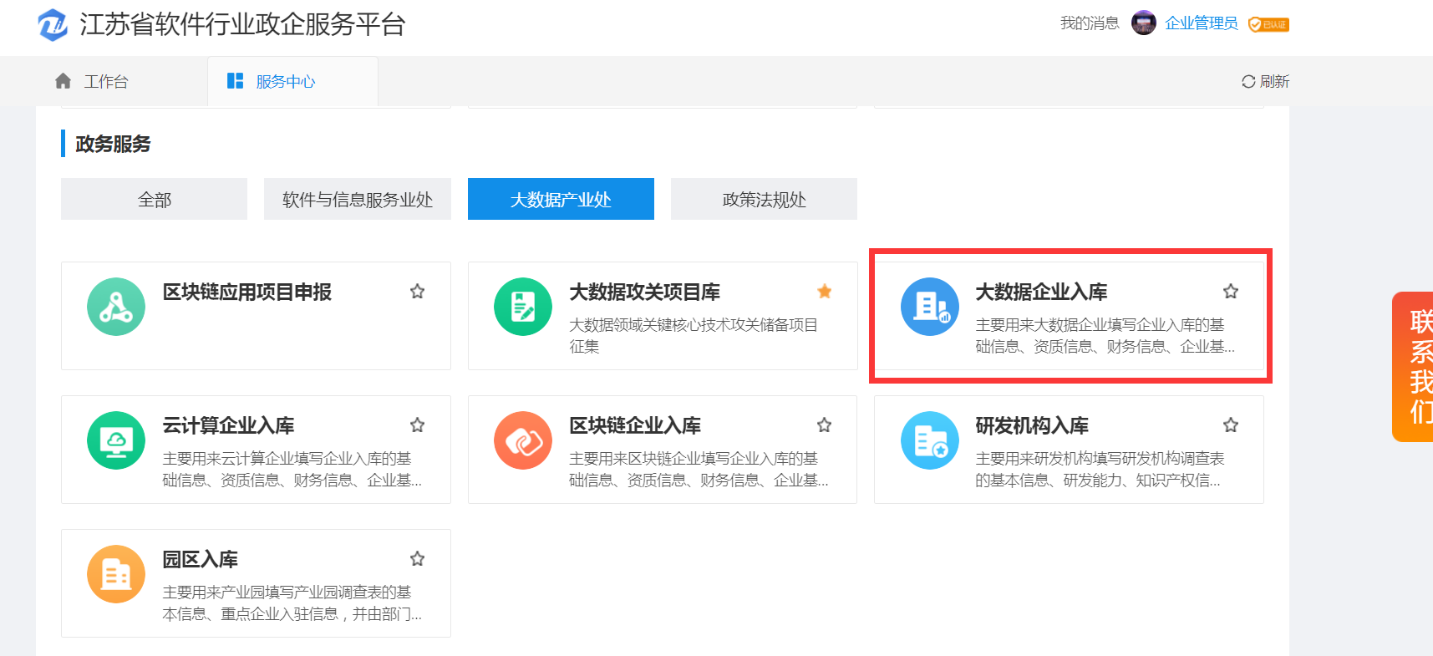

2、企业也可在门户首页，直接点击应用，跳转至登录页面。
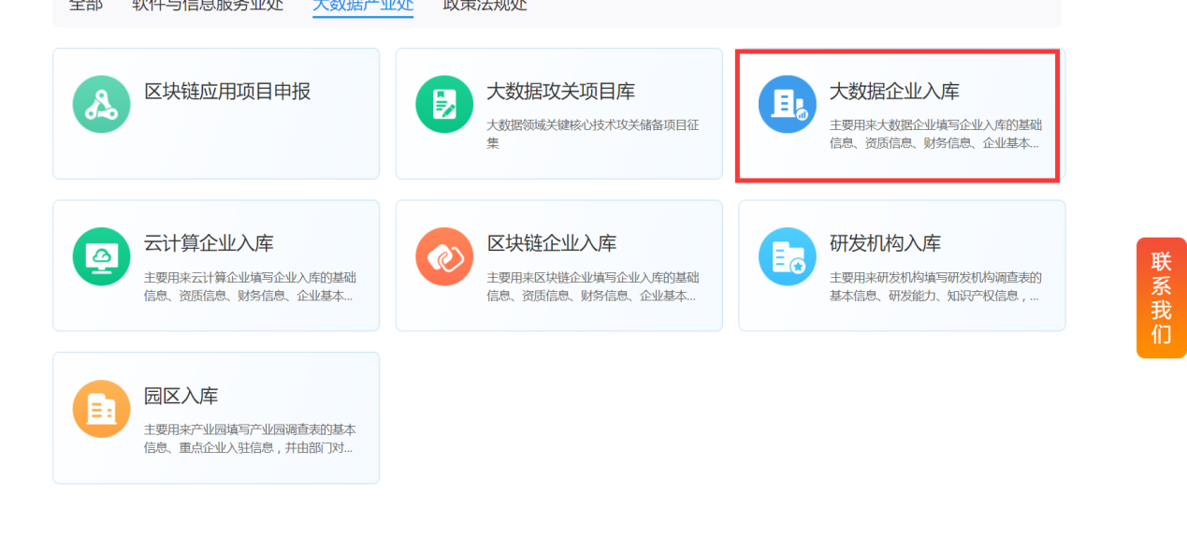
登录成功后，直接进行填报。

2.2大数据企业入库

2.2.1操作说明
点击【大数据产业处】-【大数据企业入库】；
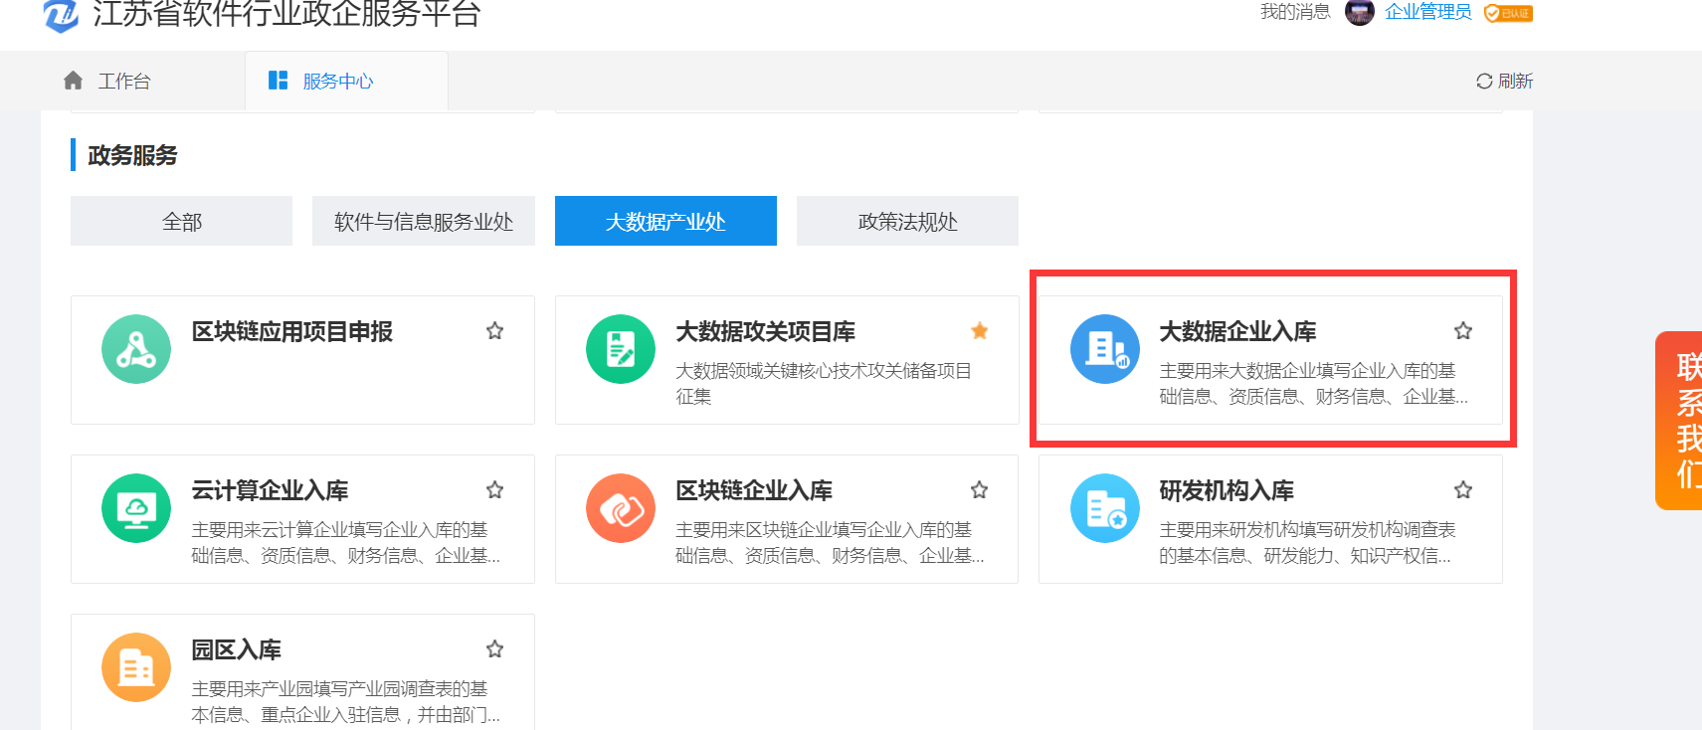
进入大数据企业入库填报页面，主要分为大数据企业入库和2020年大数据业务情况两个栏目；
大数据企业入库页面主要包括大数据企业入库指南、大数据企业入库信息表、上传相关附件三个模块，可点击查看相关模块下的内容：
1、大数据企业入库指南：主要用来大数据企业查看企业填写入库信息的基本要求。
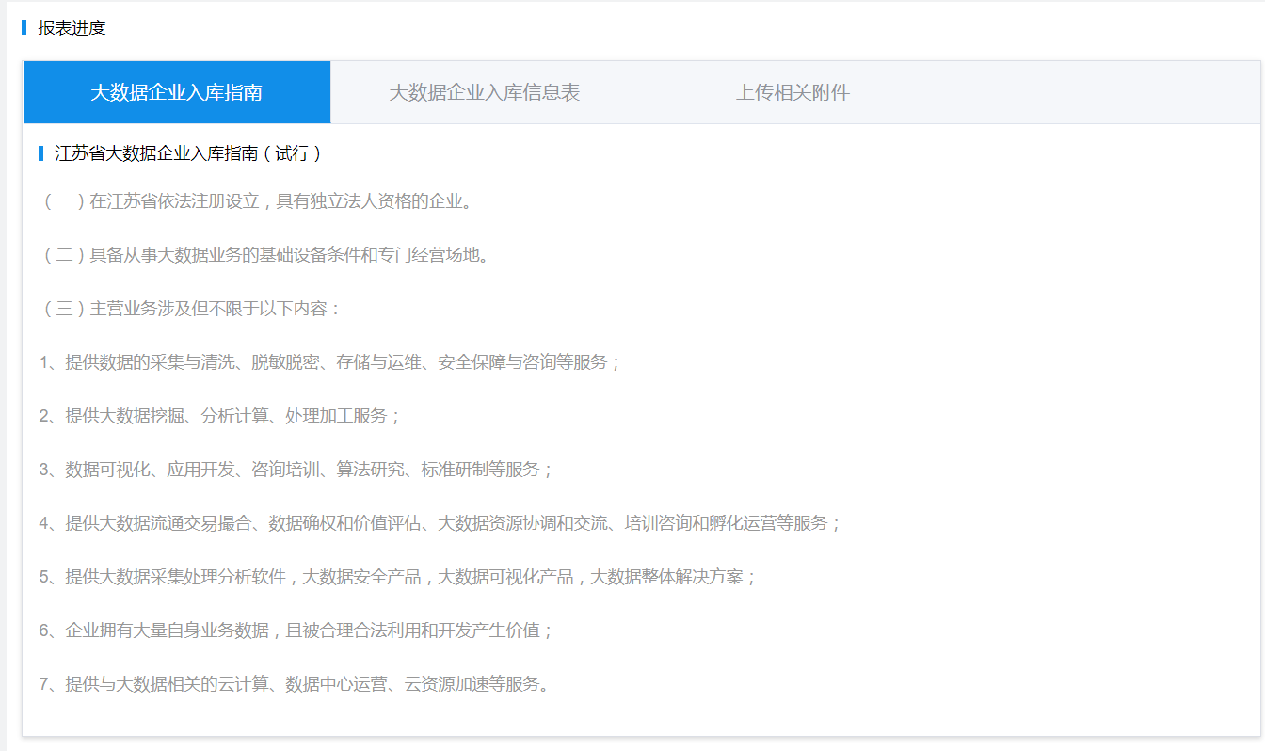
2、大数据企业入库信息表：主要用来大数据企业填报企业入库的信息表。
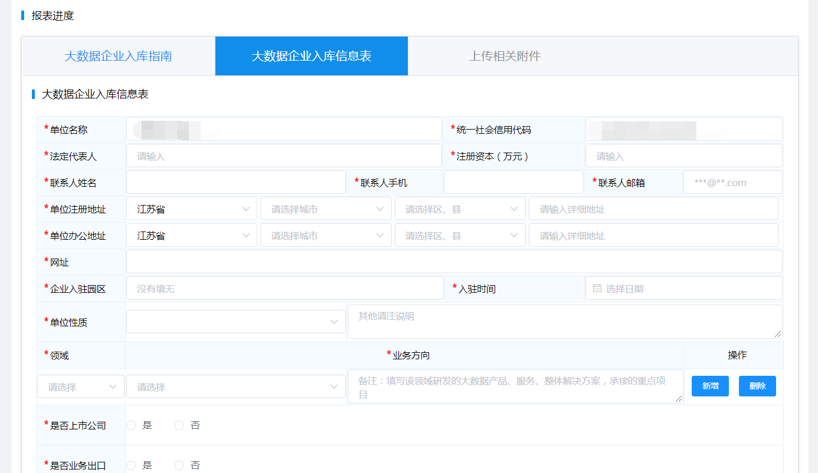
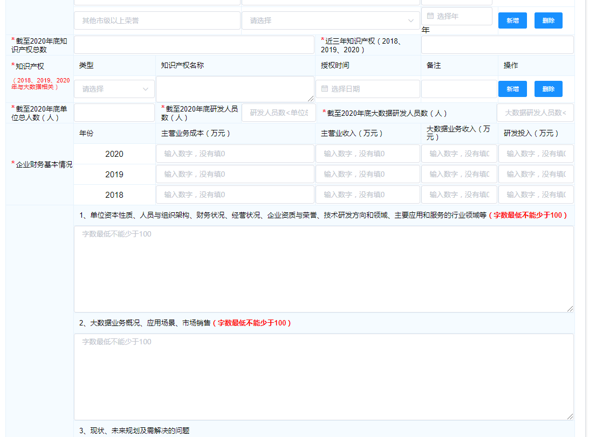
填完调查表基本内容后，点击【保存】，可临时保存相关内容；点击【下一步】，可跳转到下一个模块。
3、上传相关附件：主要用来大数据企业上传企业入库信息表中所需的相关附件，其中，相关荣誉证明材料、研发能力证明材料、与入库信息表中的资质情况、知识产权相关信息联动显示。
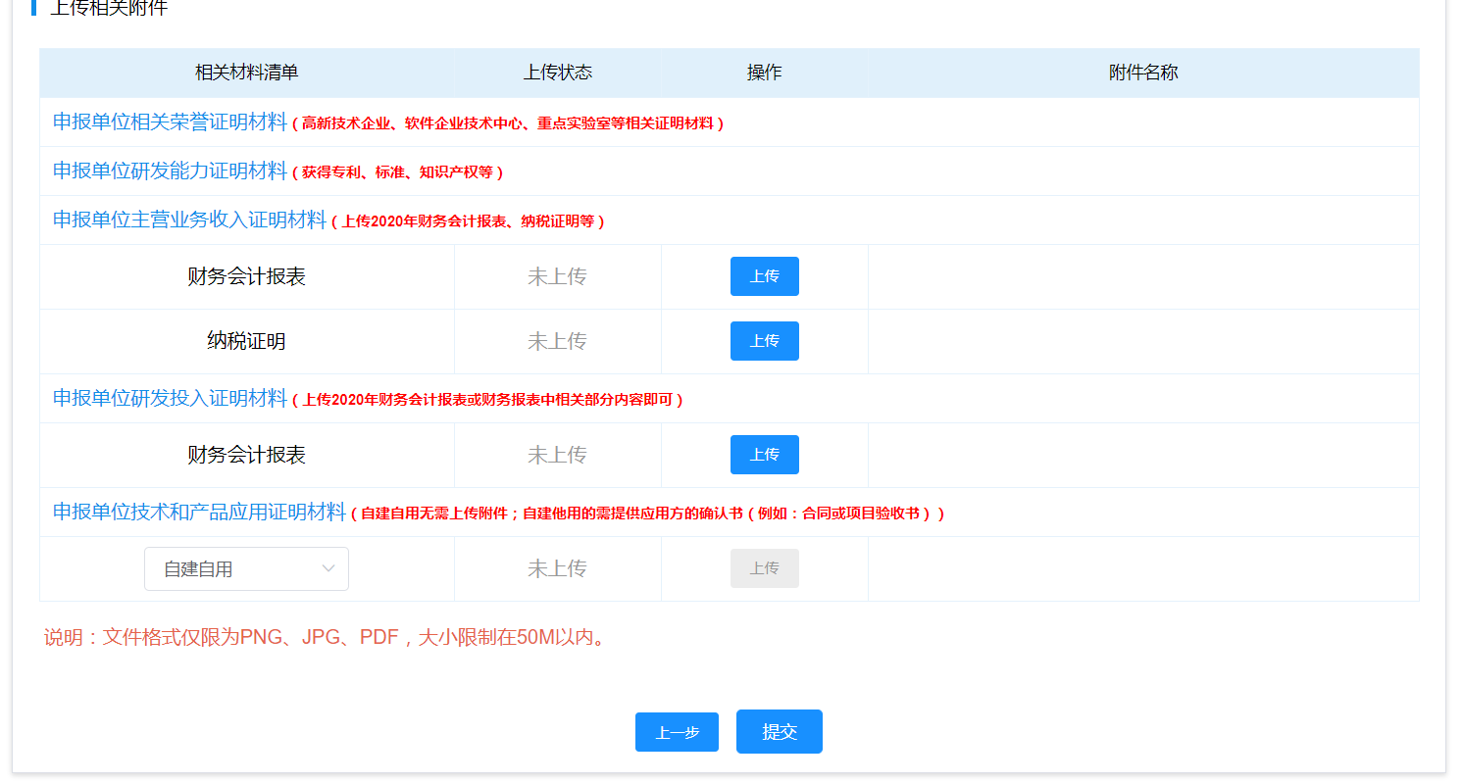
上传完附件后，点击【上一步】，可跳回至上一个模块；点击【提交】，可提交入库信息表；。
注：若大数据企业已完成入库，需更新入库信息，提交完成后再填写2020年大数据业务情况表，若未入库，需填写入库信息，再填写2020年大数据业务情况表。
点击2020年大数据业务情况，弹窗跳出“请先更新入库信息”，更新完成入库信息才可进行填报，需要先更新大数据企业入库信息；
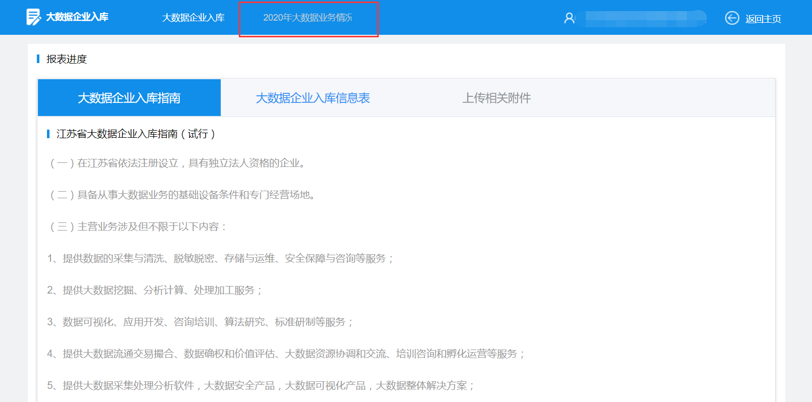
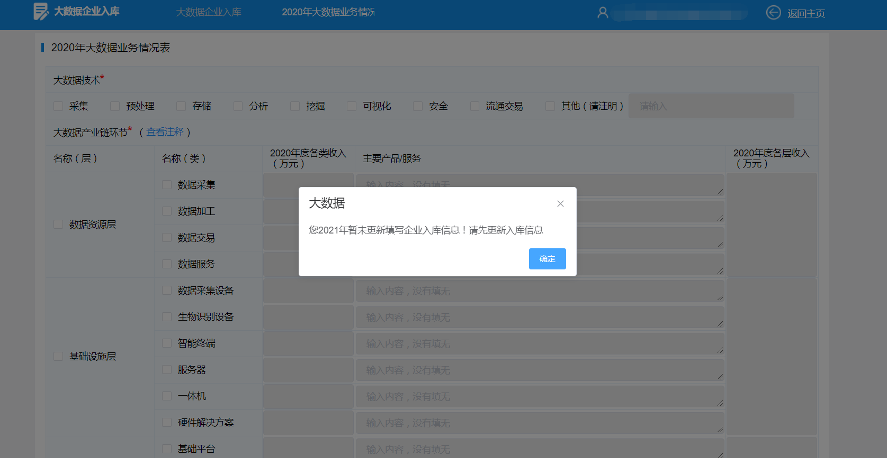
更新完成，开始填写2020年大数据业务情况表；
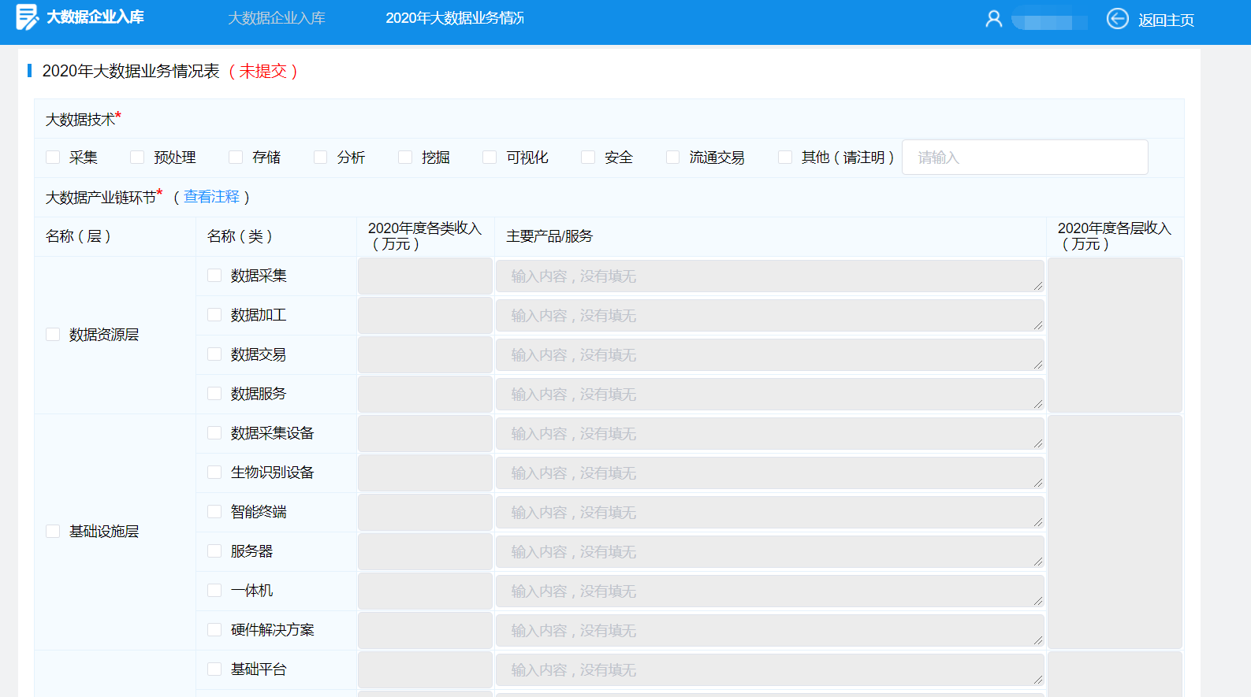
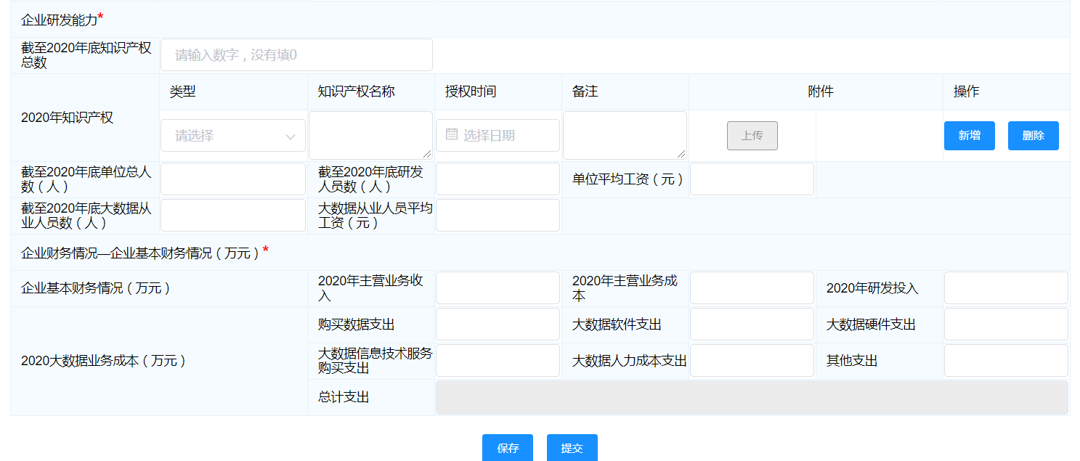

点击【保存】，可临时保存相关内容；点击【提交】，该信息提交成功。

